- 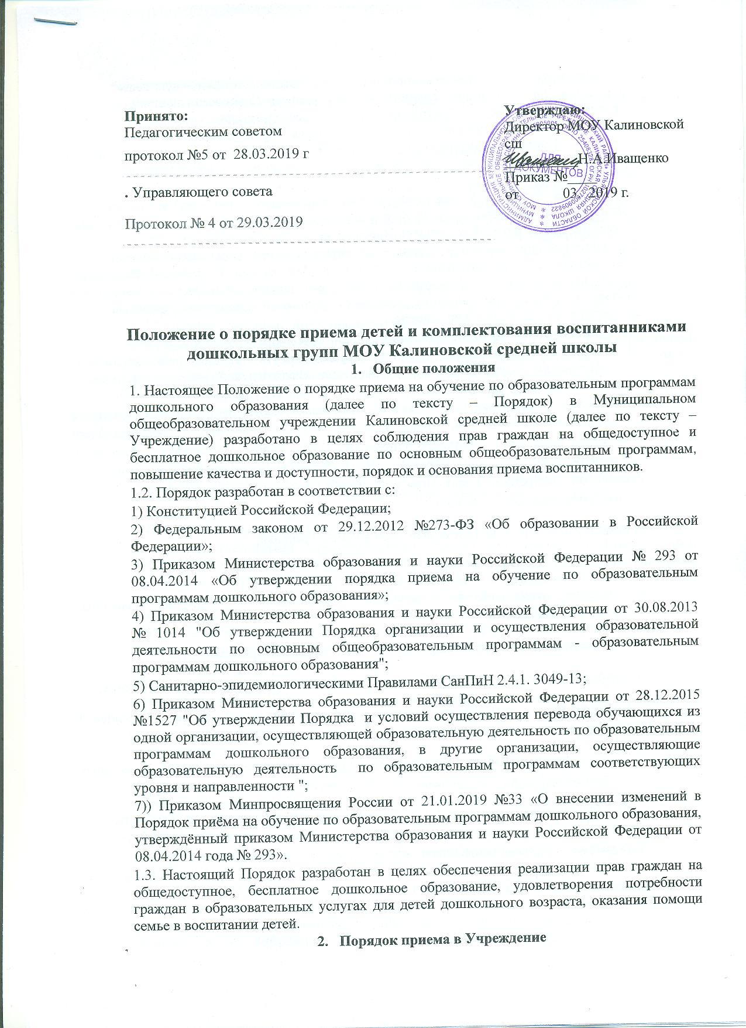Порядок приема в Учреждение
2.1.Прием на обучение в организацию, осуществляющую образовательную деятельность, проводится на принципах равных условий приема для всех поступающих, за исключением лиц, которым в соответствии с настоящим Федеральным законом предоставлены особые права (преимущества) при приеме на обучение. Прием воспитанников на обучение по образовательным программам дошкольного образования осуществляется в соответствии с правилами приема на обучение в Учреждение.
2.2. Правила приема в Учреждение должны обеспечивать прием в Учреждение всех воспитанников, имеющих право на получение дошкольного образования и проживающих на территории, за которой закреплено Учреждение.
2.3. Прием воспитанников в Учреждение осуществляется директором Учреждения в соответствии с законодательными и нормативными актами Российской Федерации. Приём воспитанников в Учреждение носит заявительный характер. Основанием для приема в Учреждение является заявление родителей (законных представителей) обучающегося о приеме в Учреждение.
2.4. Прием воспитанников в Учреждение осуществляется на основании:
1) направления, выданного Отделом образования и дошкольного воспитания Администрации муниципального образования «Радищевский район» Ульяновской области;
2) Прием в Учреждение осуществляется по личному заявлению родителя (законного представителя) ребенка при предъявлении оригинала документа, удостоверяющего личность родителя (законного представителя), либо оригинала документа, удостоверяющего личность иностранного гражданина и лица без гражданства в Российской Федерации. В заявлении родителями (законными представителями) ребенка указываются следующие сведения:
а) фамилия, имя, отчество (последнее - при наличии) ребенка;
б) дата и место рождения ребенка;
в) фамилия, имя, отчество (последнее - при наличии) родителей (законных представителей) ребенка;
г) адрес места жительства ребенка, его родителей (законных представителей);
д) контактные телефоны родителей (законных представителей) ребенка;
е) о выборе языка образования, родного языка из числа языков народов Российской Федерации, в том числе русского языка как родного языка.
Примерная форма заявления размещается Учреждением на информационном стенде и на официальном сайте Учреждения в сети Интернет. Приём детей, впервые поступающих в Учреждение, осуществляется на основании медицинского заключения.
3. Документы для приема в Учреждение
3.1. Родители (законные представители) детей, проживающих на закрепленной территории, для зачисления ребенка в Учреждение дополнительно предъявляют оригинал свидетельства о рождении ребенка или документ, подтверждающий родство заявителя (или законность представления прав ребенка), свидетельство о регистрации ребенка по месту жительства или по месту пребывания на закрепленной территории или документ, содержащий сведения о регистрации ребенка по месту жительства или по месту пребывания;
3.2. Родители (законные представители) детей, не проживающих на закрепленной территории, дополнительно предъявляют свидетельство о рождении ребенка.
3.3. Родители (законные представители) детей, являющихся иностранными гражданами или лицами без гражданства, дополнительно предъявляют документ, подтверждающий родство заявителя (или законность представления прав ребенка), и документ, подтверждающий право заявителя на пребывание в Российской Федерации.
3.4. Иностранные граждане и лица без гражданства все документы представляют на русском языке или вместе с заверенным в установленном порядке переводом на русский язык.
3.5. Оригинал паспорта или иного документа, удостоверяющего личность родителей (законных представителей), и другие документы в соответствии с пунктами 3.1 настоящего Порядка предъявляются директору Учреждения или уполномоченному им должностному лицу в сроки, определяемые учредителем Учреждения, до начала посещения ребёнком Учреждения.
3.6 Заявление о приеме в Учреждение и прилагаемые к нему документы, представленные родителями (законными представителями) детей, регистрируются руководителем Учреждения или уполномоченным им должностным лицом, ответственным за прием документов, в журнале приема заявлений о приеме в Учреждение. После регистрации заявления родителям (законным представителям) детей выдается расписка в получении документов, содержащая информацию о регистрационном номере заявления о приеме ребенка в Учреждение, перечне представленных документов. Расписка заверяется подписью должностного лица Учреждения, ответственного за прием документов, и печатью Учреждения.
Дети, родители (законные представители) которых не представили необходимые для приема документы в соответствии с пунктами 3.1. настоящего Порядка, остаются на учете детей, нуждающихся в предоставлении места в Учреждении. Место в Учреждении ребенку предоставляется при освобождении мест в соответствующей возрастной группе в течение года.
3.7. После приема документов, указанных в пунктах 3.1 настоящего Порядка, Учреждение заключает договор об образовании по образовательным программам дошкольного образования (далее - договор) с родителями (законными представителями) ребенка. Копии предъявляемых при приеме документов хранятся в Учреждении на время обучения воспитанника.
3.8. Прием в Учреждение осуществляется в течение всего календарного года при наличии свободных мест.
3.9. Директор Учреждения издает распорядительный акт о зачислении ребенка в Учреждение (далее - распорядительный акт) в течение трех рабочих дней после заключения договора. Распорядительный акт в трехдневный срок после издания размещается на информационном стенде Учреждения и на официальном сайте Учреждения в сети Интернет размещаются реквизиты распорядительного акта, наименование возрастной группы, число детей, зачисленных в указанную возрастную группу.
3.10. Родители (законные представители) при оформлении ребенка дают свое согласие на обработку персональных данных.
3.11. Дети с ограниченными возможностями здоровья принимаются на обучение в Учреждение ро адаптированной основной образовательной программе дошкольного образования с согласия родителей (законных представителей) и на основании рекомендаций психолого-медико-педагогической комиссии.
4. Комплектование Учреждения
4.1. Контингент воспитанников формируется в соответствии с их возрастом и видом Учреждения, что закреплено в Уставе Учреждения. Количество групп определяется Учредителем исходя из их предельной наполняемости, принятой при расчёте норматива бюджетного финансирования, санитарных норм и условий образовательного процесса.
4.2. Получение дошкольного образования в Учреждении может начинаться по достижении детьми возраста двух лет.
4.3. При Отделе образования и дошкольного воспитания Администрации муниципального образования «Радищевский район» Ульяновской области ежегодно создается комиссия по комплектованию Учреждений, состав которой утверждается заместителем Главы Администрации - начальником отдела образования и дошкольного воспитания Администрации муниципального образования «Радищевский район» Ульяновской области.
4.4. До 15 мая текущего года Учреждение представляет на утверждение в Отдел образования и дошкольного воспитания Администрации муниципального образования «Радищевский район» Ульяновской области сведения о количестве свободных мест в группах в соответствии с каждой возрастной категорией детей в очередном учебном году.
4.5. Комплектование Учреждения на очередной учебный год осуществляется в соответствии с утвержденным количеством групп и свободных мест в них на очередной учебный год с 1 июня по 31 августа текущего года. Возраст детей при комплектовании рассчитывается на 1 сентября текущего года.
4.6. В случае выбытия воспитанников Учреждения, ввода новых дошкольных мест в течение учебного года производится доукомплектование Учреждения в соответствии с порядком направления и зачисления в Учреждение, закрепленном в настоящем Положении.
4.7. Предоставление мест в Учреждение осуществляется на основании направления.
4.8. Перевод детей в следующую возрастную группу проводится ежегодно с 1 сентября.
5. Документационное обеспечение
5.1. При приеме детей в Учреждение (после предъявления необходимых документов) заключается договор между Учреждением и родителями (законными представителями) либо между Учреждением и одним из родителей (законным представителем) ребенка, подписание которого является обязательным для обеих Сторон.
5.2. Для формирования личных дел воспитанников к заявлению о приеме ребенка в Учреждение родителями (законными представителями) должны быть приложены следующие документы:
- копия свидетельства о рождении ребенка;
- копия паспорта одного из родителей (законного представителя);
- договор об образовании между Учреждением и родителями (законными представителями);
- согласие на хранение и обработку персональных данных родителей и персональных данных ребёнка (детей) в соответствии с требованиями, установленными нормативными правовыми актами Российской Федерации в области персональных данных, на период до устройства ребёнка в детский сад, переезда семьи ребёнка на новое место жительства или до письменного отзыва заявления и указанного согласия по другим причинам.
5.3. При заключении договора родители (законные представители) в обязательном порядке знакомятся со следующими нормативно-правовыми актами:
- Устав Учреждения,
- Лицензией на право ведения образовательной деятельности,
- Основной общеобразовательной программой дошкольного образования Учреждения.
При необходимости родители (законные представители) могут быть ознакомлены с другими локальными актами Учреждения. 5.4. Заявление о приеме и прилагаемые к нему документы, представленные родителями (законными представителями) детей, регистрируются директором Учреждения или уполномоченным им должностным лицом, ответственным за прием документов, в журнале приема заявлений о приеме в Учреждение. 5.5. Зачисление и отчисление воспитанников оформляется приказом директора Учреждения.
6. Отчисление и перевод воспитанников
6.1. Образовательные отношения прекращаются в связи с отчислением обучающегося из Учреждения:
1) в связи с получением образования (завершением обучения).
6.2. На основании заявления родителей (законных представителей) обучающегося об отчислении в порядке перевода исходная организация в трёхдневный срок издаёт распорядительный акт об отчислении обучающегося в порядке перевода с указанием принимающей организации.
6.3.Принимающая организация при зачислении обучающегося, отчисленного из исходной организации, в течение двух рабочих дней с даты издания распорядительного акта о зачислении обучающегося в порядке перевода письменно уведомляет исходную организацию о номере и дате распорядительного акта о зачислении обучающегося в принимающую организацию.
6.4. В случае перевода ребенка в другое Учреждение, производится соответствующая запись о переводе воспитанника (приказ, книга движения детей).
7. Порядок регулирование спорных вопросов
7.1. Спорные вопросы, возникающие между родителями (законными представителями) детей и Учреждением, регулируются , Учредителем Учреждения в порядке, предусмотренным законодательством Российской Федерации и Ульяновской области.

